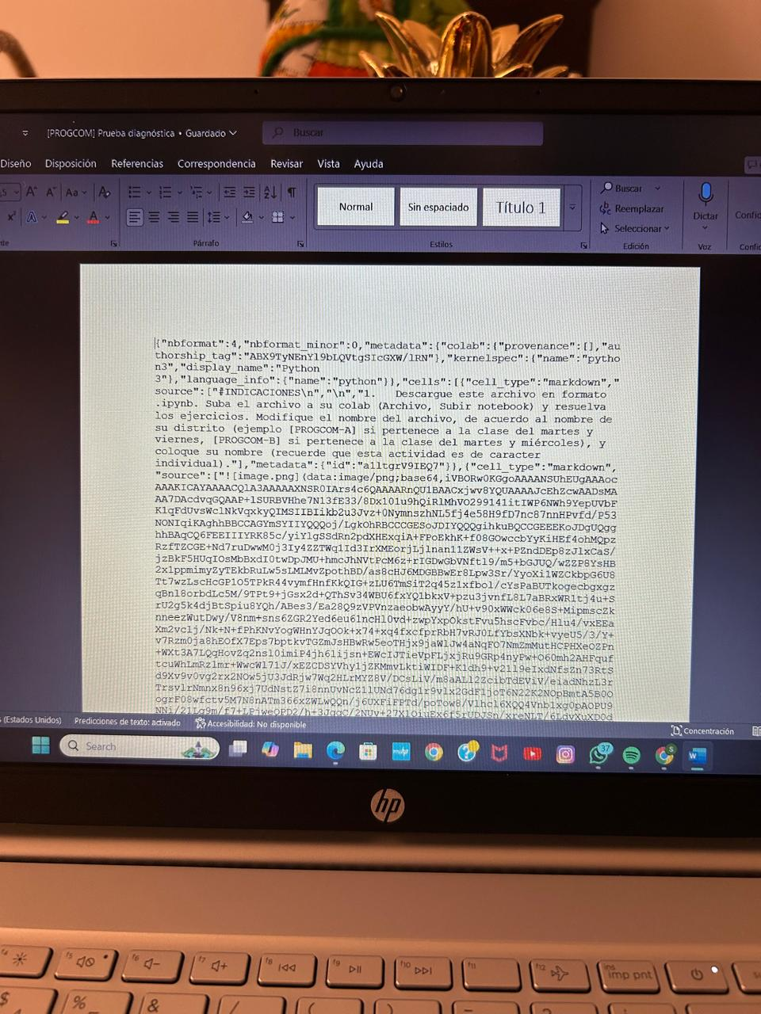

Mira profe te hago envía de la evidencia de la cual no pude presentar el trabajo la clase pasada, debido que no me habría el archivo de los ejercicios en mi PC, pero ya me explicaste el porqué, espero tu comprensión, muchas gracias.